二次函数平移与性质综合练习（梯度性设计）

- 二次函数$y=x^{2}+4x+5$的图象可以由二次函数$y=x^{2}$的图象平移得到，下列平移方式正确的是（）．
A. 先向右平移$2$个单位长度，再向上平移$1$个单位长度
B. 先向右平移$2$个单位长度，再向下平移$1$个单位长度
C. 先向左平移$2$个单位长度，再向上平移$1$个单位长度
D. 先向左平移$2$个单位长度，再向下平移$1$个单位长度
- 将二次函数$y=2(x−1)^{2}+2$的图象向右平移$2$个单位长度，所得函数图象的顶点坐标为
A. $(−1,2)$ | B. $(3,2)$ | C. $(1,3)$ | D. $(1,−1)$

- 将二次函数$y=a(x−h)^{2}+k$的图象先向右平移$2$个单位长度，再向下平移$3$个单位长度，得到二次函数$y=2(x−3)^{2}+1$的图象，则$a$，$h$，$k$的值为( )
A. $a=2$，$h=3$，$k=1$ | B. $a=2$，$h=5$，$k=−2$
C. $a=2$，$h=6$，$k=3$ | D. $a=2$，$h=1$，$k=4$

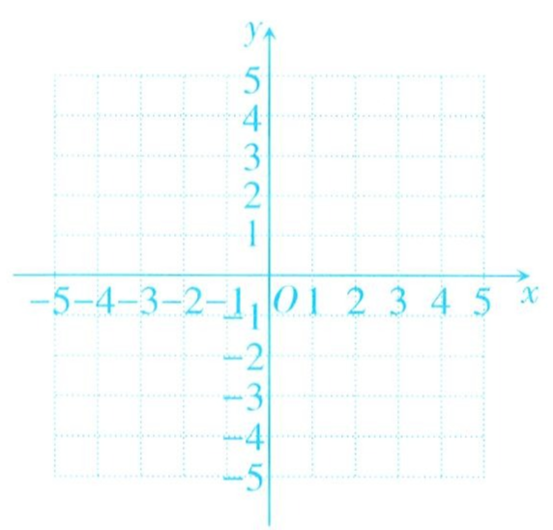
- 在二次函数$y=ax^{2}+bx−2$中，$x$与$y$的几组对应值如下表所示．
$x$ | $⋯$ | $−2$ | $0$ | $1$ | $⋯$
$y$ | $⋯$ | $−2$ | $−2$ | $1$ | $⋯$

- 求二次函数的表达式；
- 求二次函数图象的顶点坐标，并在平面直角坐标系中（如图）画出二次函数的图象；
- 将二次函数的图象向右平移$n$个单位长度后，当$0≤x≤3$时，若图象对应的函数最大值与最小值的差为$5$，请直接写出$n$的值．
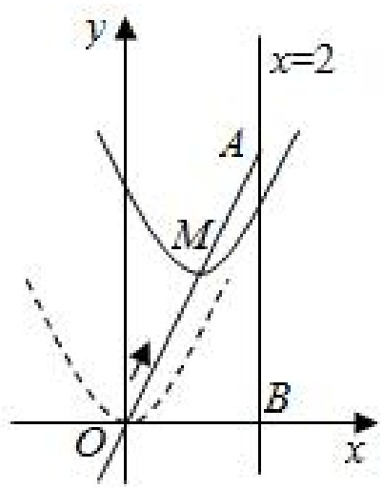
- 如图，在平面直角坐标系中，已知点$A$坐标为$(2,4)$，直线$x=2$与$x$轴相交于点$B$，连接$OA$，二次函数$y=x^{2}$图象从点$O$沿$OA$方向平移，与直线$x=2$交于点$P$，顶点$M$到$A$点时停止移动．
- 求线段$OA$所在直线的函数解析式；
- 二次函数的顶点$M$与$A$重合时，函数的图象是否过点$Q(a,a−1)$，并说明理由；
- 设二次函数顶点$M$的横坐标为$m$，当$m$为何值时，线段$PB$最短，并求出二次函数的解析式．
参考答案与解析
- C
首先将二次函数$y=x^{2}+4x+5$化为顶点式。通过配方法，可以得到：$y=x^{2}+4x+5=(x^{2}+4x+4)+1=(x+2)^{2}+1$因此，该二次函数的顶点坐标为$(−2,1)$。而原函数$y=x^{2}$的顶点坐标为$(0,0)$。为了将$y=x^{2}$的图象平移到$y=(x+2)^{2}+1$的位置，需要先向左平移2个单位长度（对应顶点横坐标从0变为-2），再向上平移1个单位长度（对应顶点纵坐标从0变为1）。因此，正确的平移方式是选项C描述的方式。
- B
题目给出的二次函数为$y=2(x−1)^{2}+2$，其顶点坐标为$(1,2)$。将函数图象向右平移2个单位长度，顶点的横坐标增加2，纵坐标不变，因此新的顶点坐标为$(3,2)$。
- D
题目中给出的二次函数为$y=a(x−h)^{2}+k$，经过向右平移2个单位长度，再向下平移3个单位长度后，得到新的二次函数$y=2(x−3)^{2}+1$。1. **向右平移2个单位长度**：函数向右平移$h$个单位，新的顶点横坐标为$h+2$。因此，平移后的函数为$y=a(x−(h+2))^{2}+k$。2. **向下平移3个单位长度**：函数向下平移$k$个单位，新的顶点纵坐标为$k−3$。因此，平移后的函数为$y=a(x−(h+2))^{2}+(k−3)$。根据题目，平移后的函数为$y=2(x−3)^{2}+1$。因此可以列出以下等式：- $a=2$- $h+2=3$，解得$h=1$- $k−3=1$，解得$k=4$所以，$a=2$，$h=1$，$k=4$，对应选项D。

- 由表可知，点$(−2,−2)$，$(1,1)$在函数图象上．
将点$(−2,−2)$和$(1,1)$分别代入$y=ax^{2}+bx−2$，得$\{\begin{aligned}−2=4a−2b−2, \\ 1=a+b−2.\end{aligned}$
解得$\{\begin{aligned}a=1, \\ b=2.\end{aligned}$
$∴$二次函数的表达式为$y=x^{2}+2x−2$．
- 由（$1$），得$y=x^{2}+2x−2=(x+1)^{2}−3$．
$∴$二次函数图象的顶点坐标为$(−1,−3)$．
画出二次函数的图象如图所示．
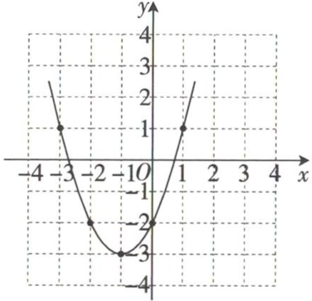
- $n=1+\sqrt{5}$或$n=4−\sqrt{5}$．

- 设$OA$所在直线的函数解析式为$y=kx$，
$∵A(2,4)$，
$∴2k=4$，解得$k=2$，
$∴OA$所在直线的函数解析式为$y=2x$；
- 不过点$Q$，理由：
当二次函数的顶点$M$与$A$重合时，则顶点$M$的坐标为$(2,4)$，
$∴$抛物线的解析式为$y=(x−2)^{2}+4=x^{2}−4x+8$，
设当$x=a$时，$y=x^{2}−4x+8=a^{2}−4a+8=a−1$，
即$a^{2}−5a+9=0$，
$∵Δ=25−36<0$，
故方程无解，
则函数的图象不过点$Q(a,a−1)$；
- $∵$顶点$M$的横坐标为$m$，且在$OA$上移动，
$∴y=2m(0≤m≤2)$，
$∴M(m,2m)$，
$∴$抛物线的解析式为$y=(x−m)^{2}+2m$，
$∴$当$x=2$时，$y=(2−m)^{2}+2m=m^{2}−2m+4(0≤m≤2)$，
$∴PB=m^{2}−2m+4=(m−1)^{2}+3(0≤m≤2)$，
$∴$当$m=1$时，$PB$最短，当$PB$最短时，抛物线的解析式为$y=(x−1)^{2}+2$．

